Activité 1 sur le thème 1 : généralités sur les données structurées

Consignes :

1.Nommer votre clé usb (nom usuel et non un saubriquet). Créer un dossier snt puis dans le dossier snt créer 8 sous dossiers : algorithmique , theme1 , thme2, … theme7.

2.Enregistrer immédiatement le fichier word dans le dossier approprié (snt/theme1).

3.Compléter ce document Word . Il faudra soigner la rédaction (phrases complètes). A la fin de l’heure , enregistrer votre travail sur clé usb et déposer le document dans l’espace élève de Pronote. (page d’accueil ou cahier de texte – onglet déposer ma copie)

Pour commencer, une vidéo interactive - Données, comment les manipuler ? lienmini.fr/3389-101 (5mns)
Tester ses connaissances : lienmini.fr/3389-102 . Faire une capture d’écran de ses résultats (touche imprécran) et la coller ci-dessous.

I-Repères historiques (p14-15 du livre)
Visionnez la vidéo - Découvrons l'histoire des données lienmini.fr/3389-103
Traiter les questions 1,2,3page 15 lien

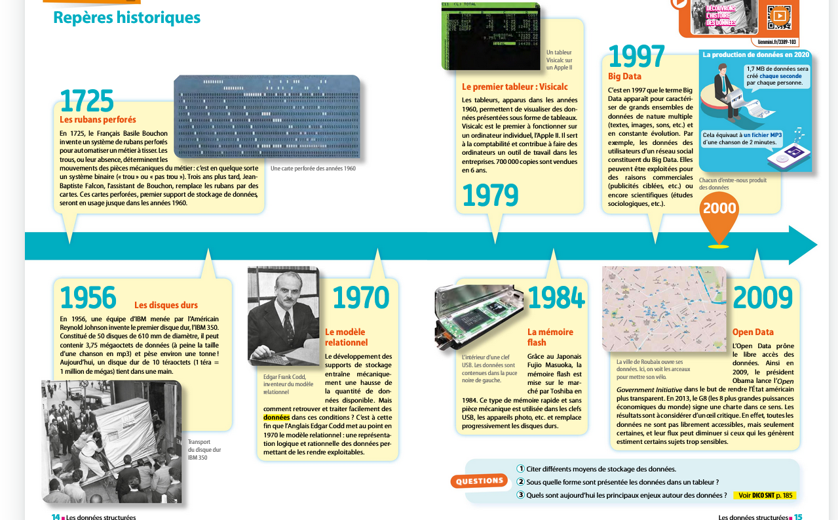
1.Citer différents moyens de stockage des données.
…………………………………………………………………………………………………………………………………………………………………………………………………………………………………………………………………………………………………………………………
…………………………………………………………………………………………………………………………………………………………………………………………………………………………………………………………………………………………………………………………

2.Sous quelle forme sont présentées les données dans un tableur ?
…………………………………………………………………………………………………………………………………………………………………………………………………………………………………………………………………………………………………………………………
…………………………………………………………………………………………………………………………………………………………………………………………………………………………………………………………………………………………………………………………
3.Quelles sont aujourd’hui les principaux enjeux autour des données ?
…………………………………………………………………………………………………………………………………………………………………………………………………………………………………………………………………………………………………………………………
…………………………………………………………………………………………………………………………………………………………………………………………………………………………………………………………………………………………………………………………

II-Les données personnelles et les métadonnées (p16-17 du livre)
Visionnez la vidéo – Big Data lienmini.fr/3389-104 (4mns)
Traiter les questions 1,2,3page 17 lien puis les questions subsidiaires.

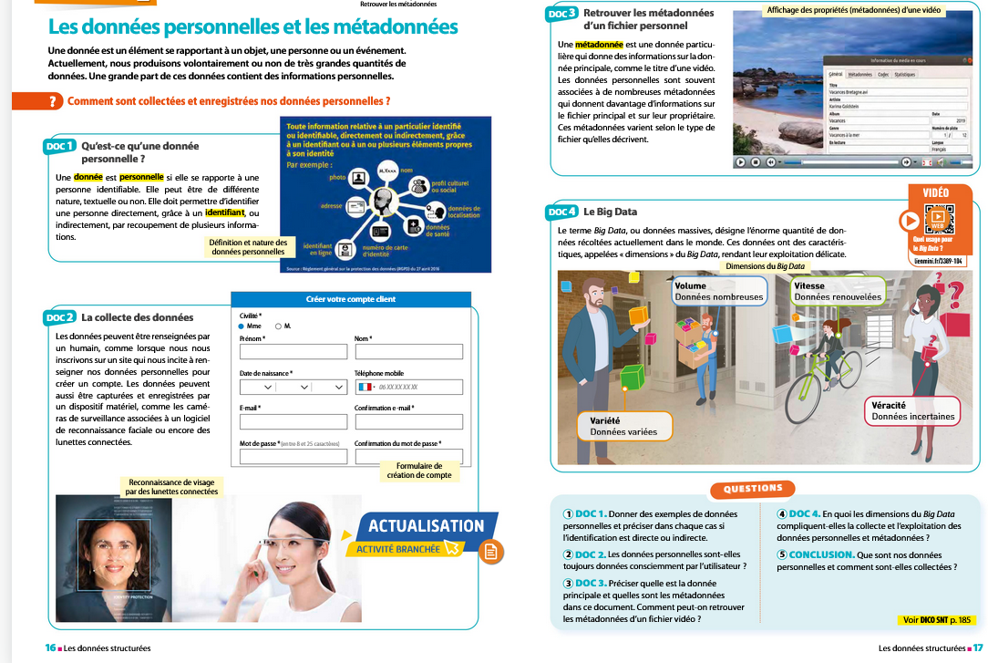

1.Doc1 Donner deux exemples de données personnelles avec identification directe et deux exemples de données personnelles avec identification indirecte.
…………………………………………………………………………………………………………………………………………………………………………………………………………………………………………………………………………………………………………………………
…………………………………………………………………………………………………………………………………………………………………………………………………………………………………………………………………………………………………………………………

2.Doc2 Les données personnelles sont elles toujours données consciemment par l’utilisateur ?
…………………………………………………………………………………………………………………………………………………………………………………………………………………………………………………………………………………………………………………………

…………………………………………………………………………………………………………………………………………………………………………………………………………………………………………………………………………………………………………………………

3.Doc3 Préciser quelle est la donnée principale et quelles sont les métadonnées dans ce document. Comment peut on retrouver les métadonnées d’un fichier vidéo ?
…………………………………………………………………………………………………………………………………………………………………………………………………………………………………………………………………………………………………………………………

…………………………………………………………………………………………………………………………………………………………………………………………………………………………………………………………………………………………………………………………

Question subsidiaire : accéder aux métadonnées de la photo téléchargeable via le lien : mathssa.fr/pelican.jpg . Donner les coordonnées GPS du lieu où la photo a été prise. (une capture d’écran suffit) . Déterminer le lieu où a été prise cette photo.
…………………………………………………………………………………………………………………………………………………………………………………………………………………………………………………………………………………………………………………………

…………………………………………………………………………………………………………………………………………………………………………………………………………………………………………………………………………………………………………………………

Faire une recherche sur les métiers en lien avec les « datas ».
…………………………………………………………………………………………………………………………………………………………………………………………………………………………………………………………………………………………………………………………

…………………………………………………………………………………………………………………………………………………………………………………………………………………………………………………………………………………………………………………………

III-Le cloud (p22-23 du livre)
Traiter les questions 1,2,3,4page 23 lien
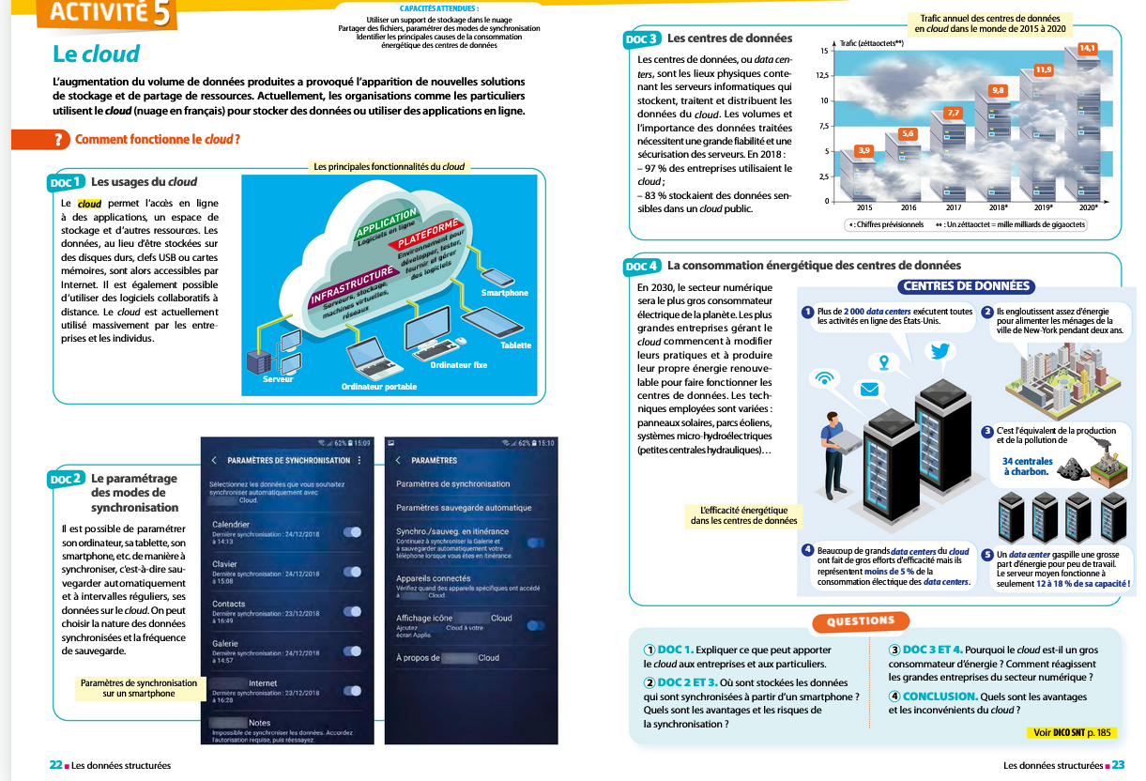

1.Doc1 Expliquer ce que peut apporter le cloud aux entreprises et aux particuliers
…………………………………………………………………………………………………………………………………………………………………………………………………………………………………………………………………………………………………………………………
…………………………………………………………………………………………………………………………………………………………………………………………………………………………………………………………………………………………………………………………

2.Doc2 et 3 Où sont stockées les données qui sont synchronisées à partir d’un smartphone ? Quels sont les avantages et les risques de la synchronisation ?
…………………………………………………………………………………………………………………………………………………………………………………………………………………………………………………………………………………………………………………………

…………………………………………………………………………………………………………………………………………………………………………………………………………………………………………………………………………………………………………………………

3.Doc3 et 4 Pourquoi le cloud est il un gros consommateur d’énergie ? Comment réagissent les grandes entreprises du secteur numérique ?
…………………………………………………………………………………………………………………………………………………………………………………………………………………………………………………………………………………………………………………………

…………………………………………………………………………………………………………………………………………………………………………………………………………………………………………………………………………………………………………………………

4.Quelles sont les avantages et inconvénients du cloud ?
…………………………………………………………………………………………………………………………………………………………………………………………………………………………………………………………………………………………………………………………

…………………………………………………………………………………………………………………………………………………………………………………………………………………………………………………………………………………………………………………………

